Flutter 视频播放器弹幕功能模块

详细架构设计方案

一、架构设计概述
本方案基于 Flutter 前端框架与 FastAPI 后端框架，设计了一套完整的弹幕功能模块架构。整体设计遵循"关注点分离"原则，将弹幕功能划分为前端渲染层、后端服务层和外部数据源层三个主要层次，通过清晰的接口定义实现层间解耦，确保系统的高可维护性和可扩展性。
前端 Flutter 层主要负责弹幕的渲染展示、用户交互和本地缓存管理，充分利用 Flutter 的跨平台特性和高性能渲染能力。后端 FastAPI 层负责弹幕数据的聚合处理、多平台适配和智能匹配算法实现，利用 Python 生态丰富的数据处理库提供高效的服务能力。外部数据源层则对接腾讯视频、优酷、爱奇艺、弹弹Play 等主流视频平台的弹幕 API，实现弹幕数据的多源获取。

1.1 系统整体架构
下图展示了弹幕系统的整体架构设计，包含前端层、后端层、外部服务层和数据存储层四个主要组成部分：
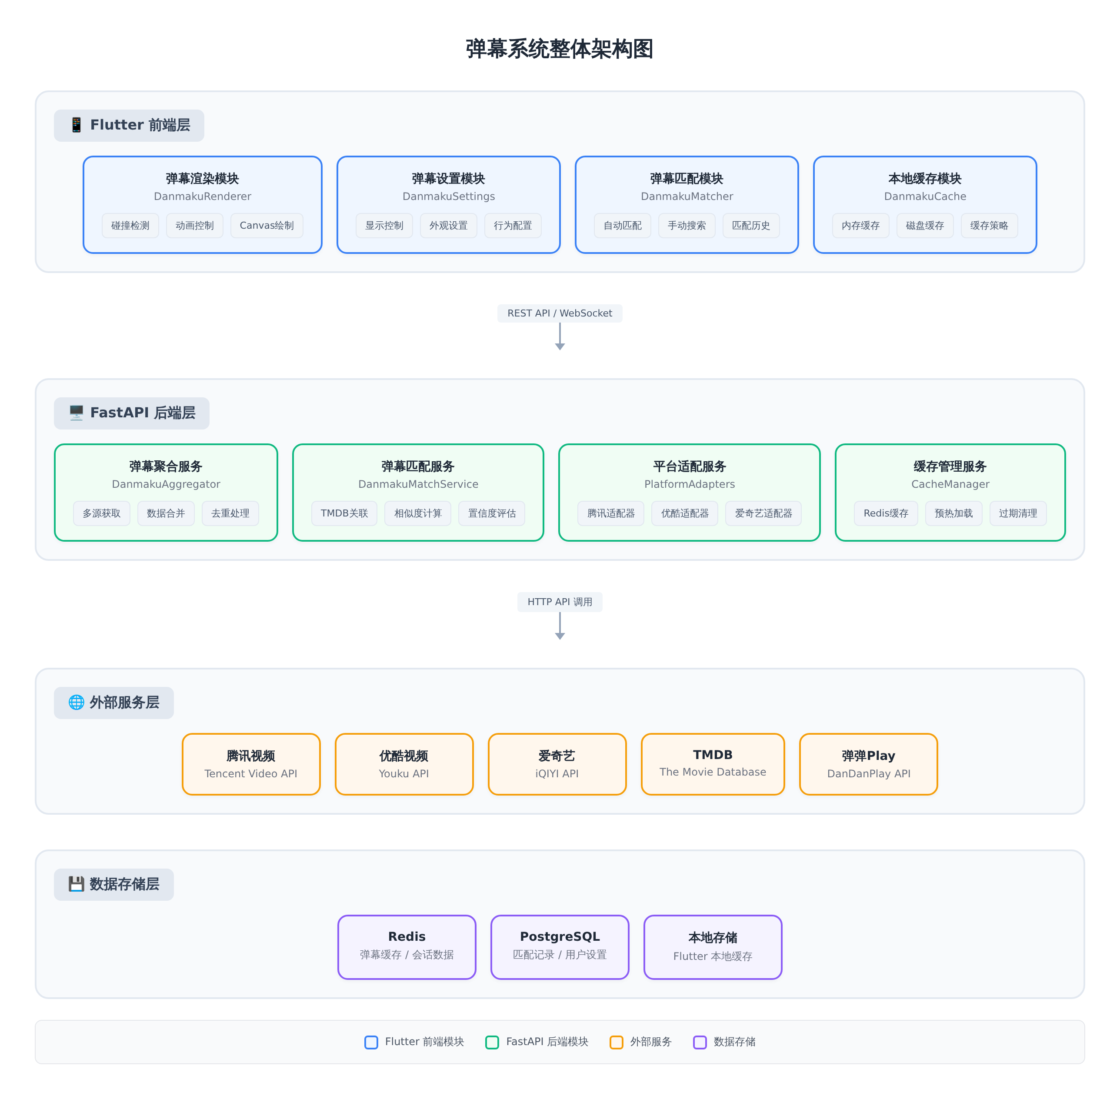
图1：弹幕系统整体架构图

二、前后端职责划分
合理的职责划分是系统解耦的关键。本设计将弹幕功能按照"展示在前端、计算在后端"的原则进行划分，前端专注于用户可见的渲染和交互逻辑，后端专注于数据处理和业务逻辑计算。这种划分方式既能保证用户体验的流畅性，又能充分利用服务端的计算资源。
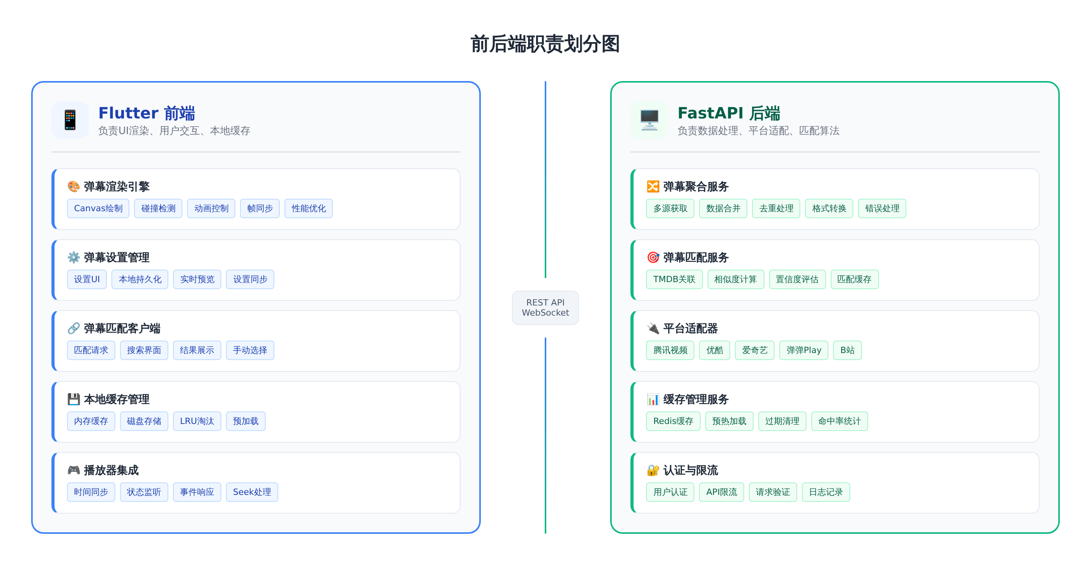
图2：前后端职责划分图

2.1 Flutter 前端职责
Flutter 前端承担弹幕的实时渲染和用户交互职责，需要充分利用 Flutter 的渲染性能优势，确保弹幕显示与视频播放的流畅同步。前端的主要职责模块包括弹幕渲染引擎、弹幕设置管理、弹幕匹配客户端、本地缓存管理和播放器集成五个核心模块。

2.1.1 弹幕渲染引擎
弹幕渲染引擎是前端最核心的模块，负责将弹幕数据转换为可视化的动画效果。该模块基于 Flutter 的 CustomPainter 和 Canvas API 实现，采用独立 Isolate 进行渲染计算，避免阻塞主线程。渲染引擎包含碰撞检测子系统，通过轨道分配算法确保弹幕不会相互遮挡；动画控制子系统负责弹幕的入场、移动和退场动画；帧同步子系统监听视频播放进度，确保弹幕与视频内容的精确同步。

2.1.2 弹幕设置管理
弹幕设置管理模块提供用户对弹幕显示效果的个性化配置能力。该模块实现了设置界面 UI、本地持久化存储、实时预览和云端同步四个功能。用户可以调整弹幕的字体大小、显示透明度、滚动速度、显示区域等参数，所有设置变更即时生效并自动同步到云端，确保跨设备的一致体验。

2.1.3 弹幕匹配客户端
弹幕匹配客户端负责与后端匹配服务的交互，实现弹幕源的自动匹配和手动搜索功能。当视频开始播放时，客户端自动向服务端发送匹配请求，携带视频的元数据信息（标题、季数、集数等）。服务端返回匹配结果后，客户端展示匹配列表供用户选择。如果自动匹配结果不准确，用户可以通过搜索界面手动查找正确的弹幕源。

2.1.4 本地缓存管理
本地缓存管理模块实现了两级缓存策略：内存缓存用于存储当前播放时段的弹幕数据，提供毫秒级的读取速度；磁盘缓存用于持久化已加载的弹幕数据，支持离线播放场景。缓存模块采用 LRU（最近最少使用）淘汰算法，自动清理过期和低频访问的数据，确保存储空间的高效利用。

2.1.5 播放器集成
播放器集成模块负责弹幕模块与 MediaKit 视频播放器的对接。该模块通过事件监听机制获取播放器的状态变化（播放、暂停、跳转、速度变化等），并据此调整弹幕的显示行为。当用户执行 Seek 操作时，弹幕模块会快速定位到对应时间点的弹幕数据，确保显示内容的连续性。

2.2 FastAPI 后端职责
FastAPI 后端承担弹幕数据的聚合处理、智能匹配和平台适配职责，是整个弹幕系统的数据处理中枢。后端采用异步架构设计，能够高效处理大量并发请求，同时通过缓存策略降低对外部 API 的调用频率。

2.2.1 弹幕聚合服务
弹幕聚合服务负责从多个视频平台获取弹幕数据并进行合并处理。该服务实现了多源并发获取、数据格式转换、内容去重和错误处理四个核心功能。当接收到弹幕请求时，服务会并行调用多个平台的适配器获取数据，将不同格式的弹幕数据转换为统一的内部格式，通过时间戳和内容相似度算法去除重复弹幕，最终返回合并后的弹幕数据。

2.2.2 弹幕匹配服务
弹幕匹配服务实现了视频与弹幕源的智能关联功能。该服务首先通过 TMDB API 获取视频的标准化元数据，然后基于标题相似度、季集信息匹配度、平台关联性等多个维度计算匹配置信度。匹配结果按置信度排序返回，置信度超过阈值（默认 70 分）的结果会被标记为推荐选项。服务还会缓存历史匹配记录，提升重复播放时的匹配速度。

2.2.3 平台适配服务
平台适配服务采用适配器设计模式，为每个视频平台实现独立的适配器组件。目前已实现腾讯视频、优酷、爱奇艺、弹弹Play 和 B站五个平台的适配器。每个适配器封装了对应平台的 API 调用逻辑、数据解析规则和错误处理策略。适配器通过统一接口对外提供服务，新增平台只需实现标准接口即可无缝接入系统。

2.2.4 缓存管理服务
缓存管理服务基于 Redis 实现弹幕数据的服务端缓存。服务采用分层缓存策略：热点数据存储在内存中，温数据存储在 Redis 中，冷数据按需从源平台获取。缓存预热机制会在用户开始播放视频前，预加载前 5 分钟的弹幕数据；过期清理机制会定期清理超过有效期（默认 7 天）的缓存数据。服务还实现了缓存命中率统计功能，为缓存策略优化提供数据支持。

三、API 接口设计
API 接口设计遵循 RESTful 规范，采用清晰的资源路径和标准的 HTTP 方法语义。所有接口返回 JSON 格式数据，包含状态码、消息和数据三个标准字段。接口版本通过 URL 路径标识（/api/v1/），便于后续版本迭代和兼容性管理。
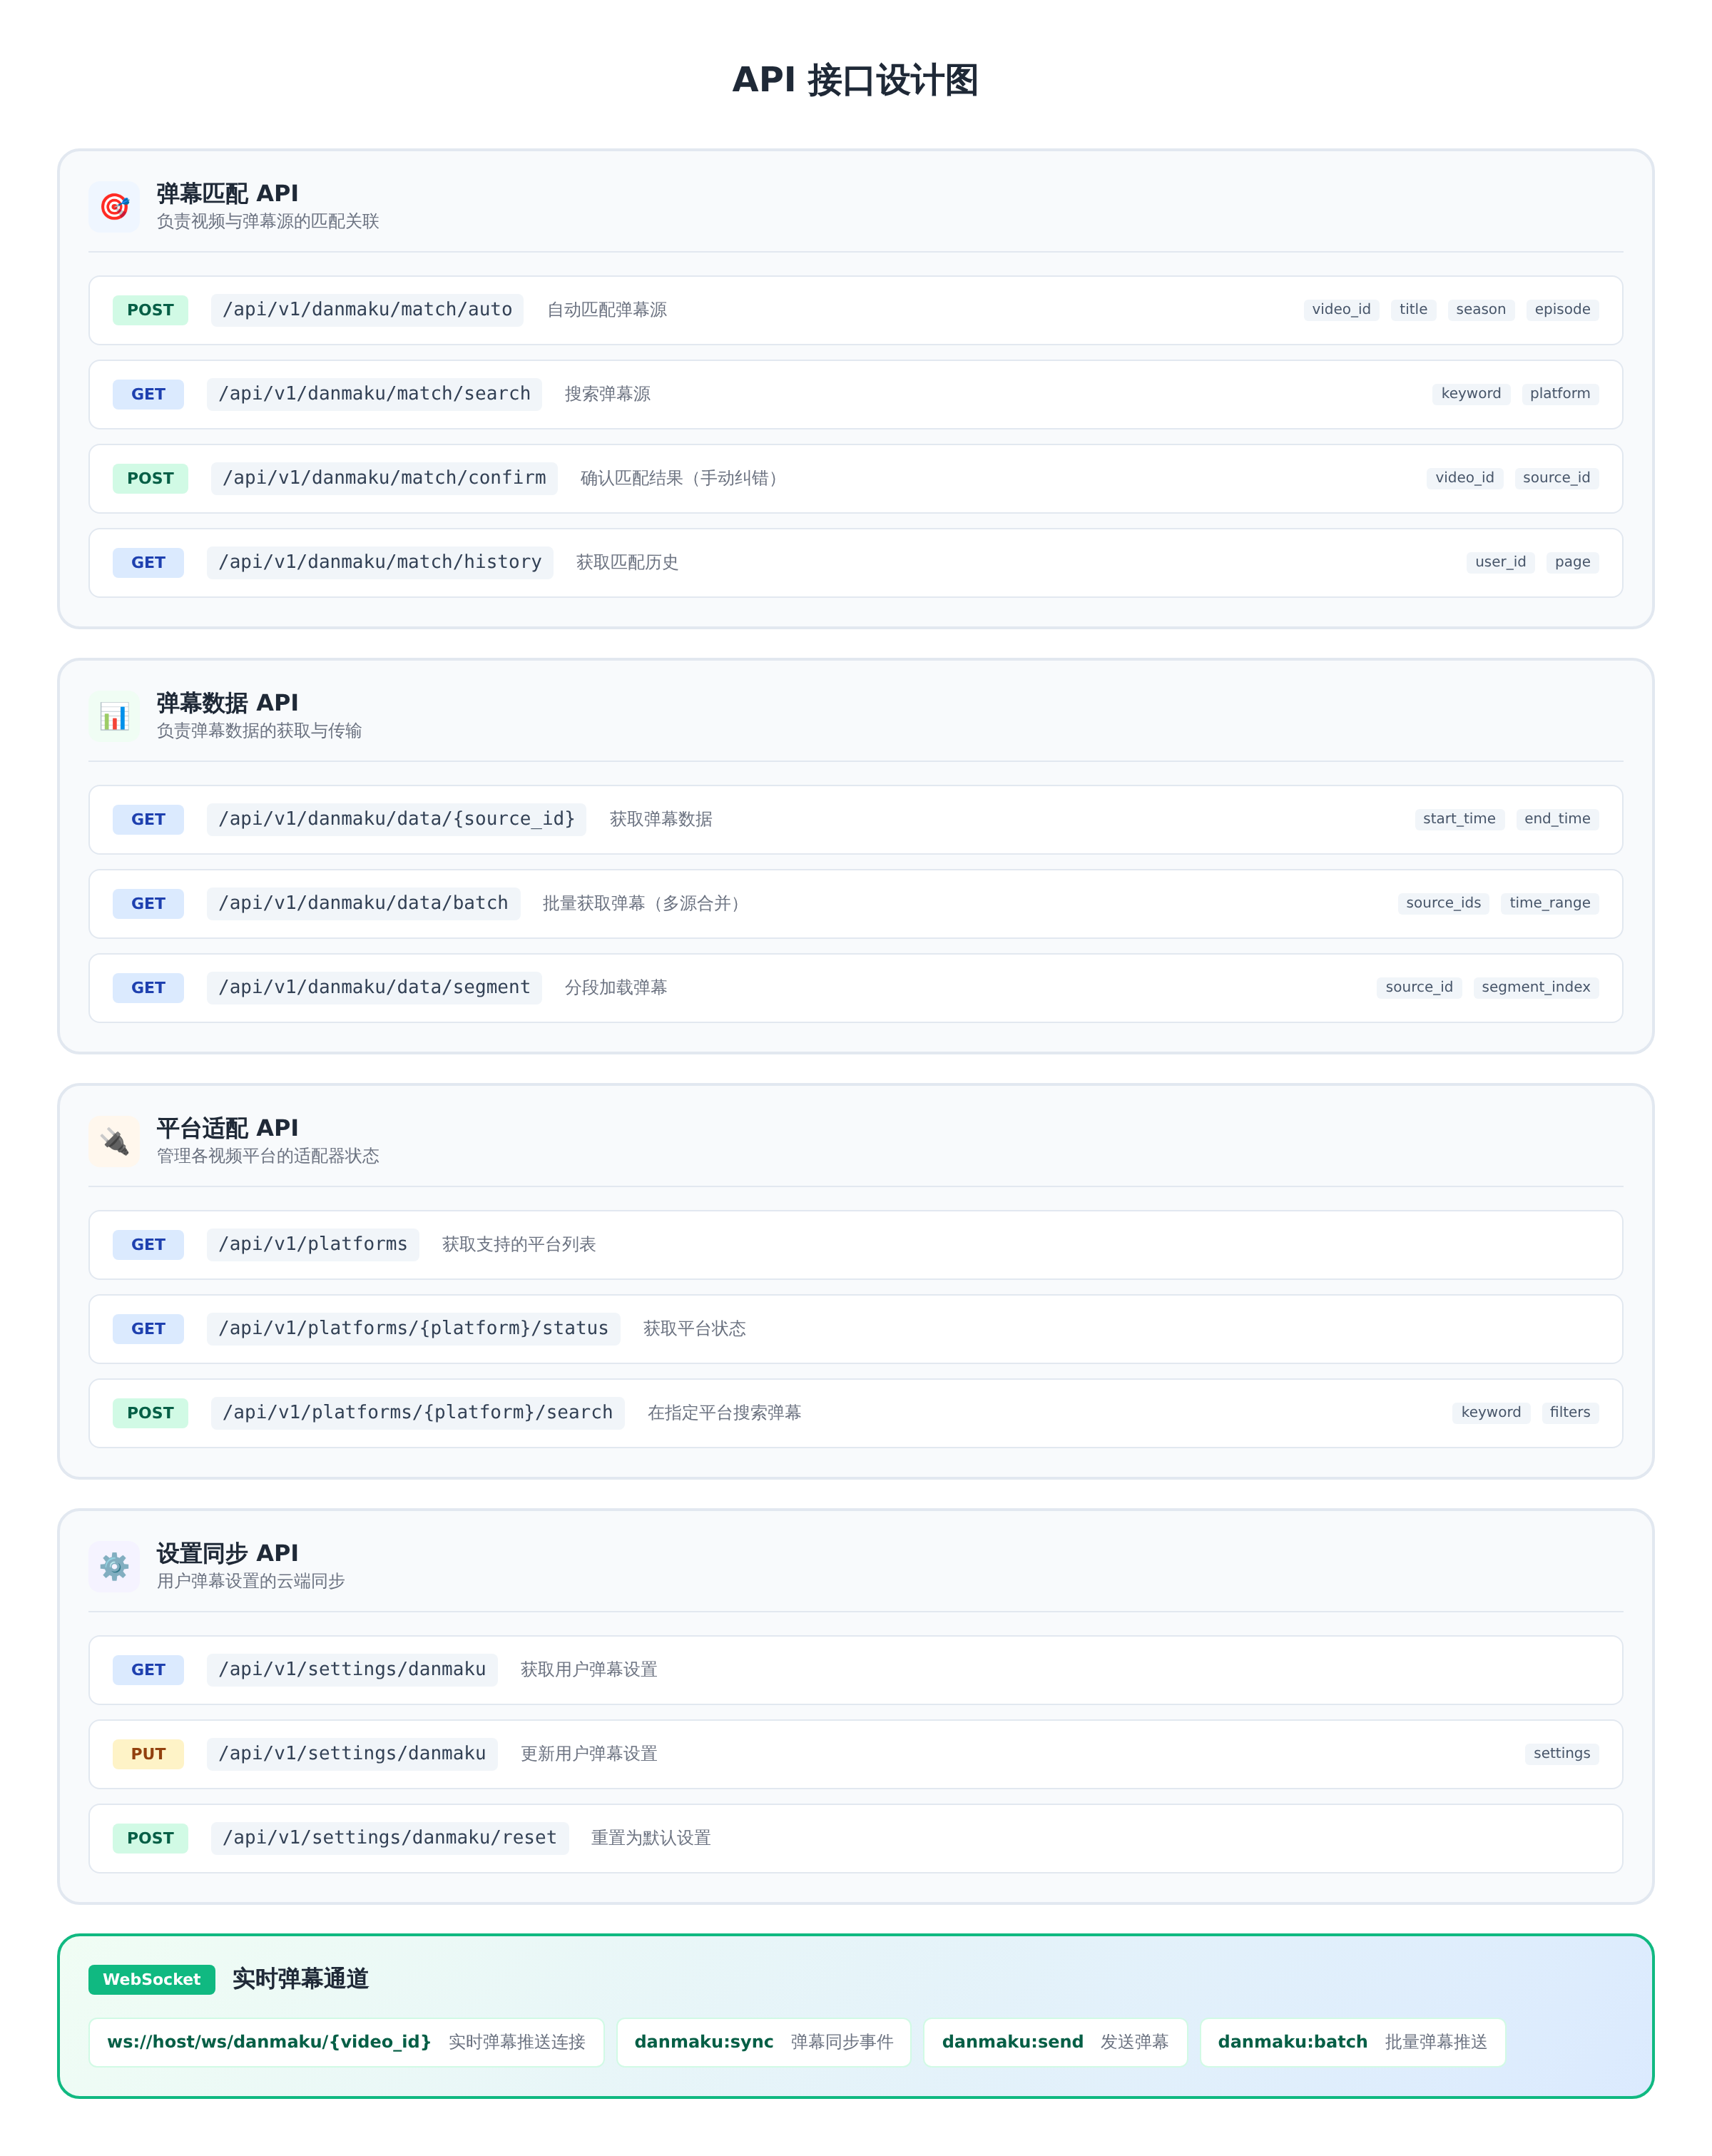
图3：API 接口设计图

3.1 弹幕匹配 API
弹幕匹配 API 提供视频与弹幕源的关联功能，包括自动匹配、手动搜索、匹配确认和历史记录四个核心接口。

3.1.1 自动匹配接口
字段 | 类型 | 必填 | 说明
video_id | string | 是 | 视频唯一标识符
title | string | 是 | 视频标题
season | integer | 否 | 季数（剧集类视频）
episode | integer | 否 | 集数（剧集类视频）
platform | string | 否 | 指定匹配平台
year | integer | 否 | 发行年份

请求示例：POST /api/v1/danmaku/match/auto
响应数据包含匹配结果列表，每个结果包括 source_id（弹幕源标识）、platform（来源平台）、title（弹幕源标题）、confidence（置信度分数）和 episode_count（集数信息）等字段。结果按置信度降序排列，前端可根据置信度自动选择或展示给用户选择。

3.1.2 搜索接口
搜索接口支持用户通过关键词手动查找弹幕源，适用于自动匹配失败或结果不准确的场景。接口支持按平台过滤、按类型筛选等高级搜索功能，返回结果包含弹幕源的详细信息，便于用户做出准确选择。

3.1.3 匹配确认接口
匹配确认接口用于记录用户的手动匹配选择，作为匹配算法优化的反馈数据。服务端会记录用户的选择行为，用于后续的匹配结果排序优化和相似视频的匹配推荐。

3.2 弹幕数据 API
弹幕数据 API 负责弹幕内容的获取和传输，支持单源获取、多源合并和分段加载三种模式，满足不同场景的数据需求。

3.2.1 单源获取接口
单源获取接口通过 source_id 获取指定弹幕源的数据。接口支持时间范围过滤（start_time、end_time 参数），前端可以按需加载当前播放时段附近的弹幕，减少数据传输量。响应数据采用统一的 JSON 格式，每条弹幕包含 time（出现时间）、content（内容）、color（颜色）、position（位置类型）和 type（弹幕类型）五个字段。

3.2.2 批量获取接口
批量获取接口支持一次请求获取多个弹幕源的数据并进行合并。该接口适用于用户选择多个弹幕源叠加显示的场景，服务端会自动处理数据合并和去重，返回统一格式的弹幕列表。

3.2.3 分段加载接口
分段加载接口将弹幕数据按时间分段返回，每段默认包含 5 分钟的弹幕内容。前端可以在视频播放过程中按需请求后续分段，实现弹幕的流式加载，避免一次性加载大量数据导致的内存压力。

3.3 平台适配 API
平台适配 API 提供各视频平台适配器的管理和状态查询功能，包括平台列表查询、平台状态检查和平台内搜索三个接口。
接口 | 方法 | 路径 | 说明
获取平台列表 | GET | /api/v1/platforms | 返回系统支持的所有平台信息
获取平台状态 | GET | /api/v1/platforms/{platform}/status | 返回指定平台的可用状态和响应延迟
平台内搜索 | POST | /api/v1/platforms/{platform}/search | 在指定平台搜索弹幕源

3.4 设置同步 API
设置同步 API 实现用户弹幕设置的云端存储和跨设备同步功能。设置数据采用 JSON 格式存储，包含显示设置（字体大小、透明度、显示区域）、行为设置（滚动速度、弹幕密度）和高级设置（过滤规则、智能隐藏）三个分组。

3.5 WebSocket 实时通道
除 REST API 外，系统还提供 WebSocket 实时通道，用于弹幕的实时推送和双向通信场景。WebSocket 连接通过 /ws/danmaku/{video_id} 端点建立，支持以下事件类型：
事件类型 | 方向 | 说明
danmaku:sync | 服务端→客户端 | 实时弹幕同步推送
danmaku:send | 客户端→服务端 | 用户发送弹幕
danmaku:batch | 服务端→客户端 | 批量弹幕推送（用于追赶播放进度）
danmaku:heartbeat | 双向 | 心跳保活

四、数据流程设计
弹幕数据的完整生命周期包含匹配、加载、渲染和交互四个阶段，每个阶段都有明确的职责边界和数据流转规则。下图展示了弹幕数据在各阶段流转的详细过程：
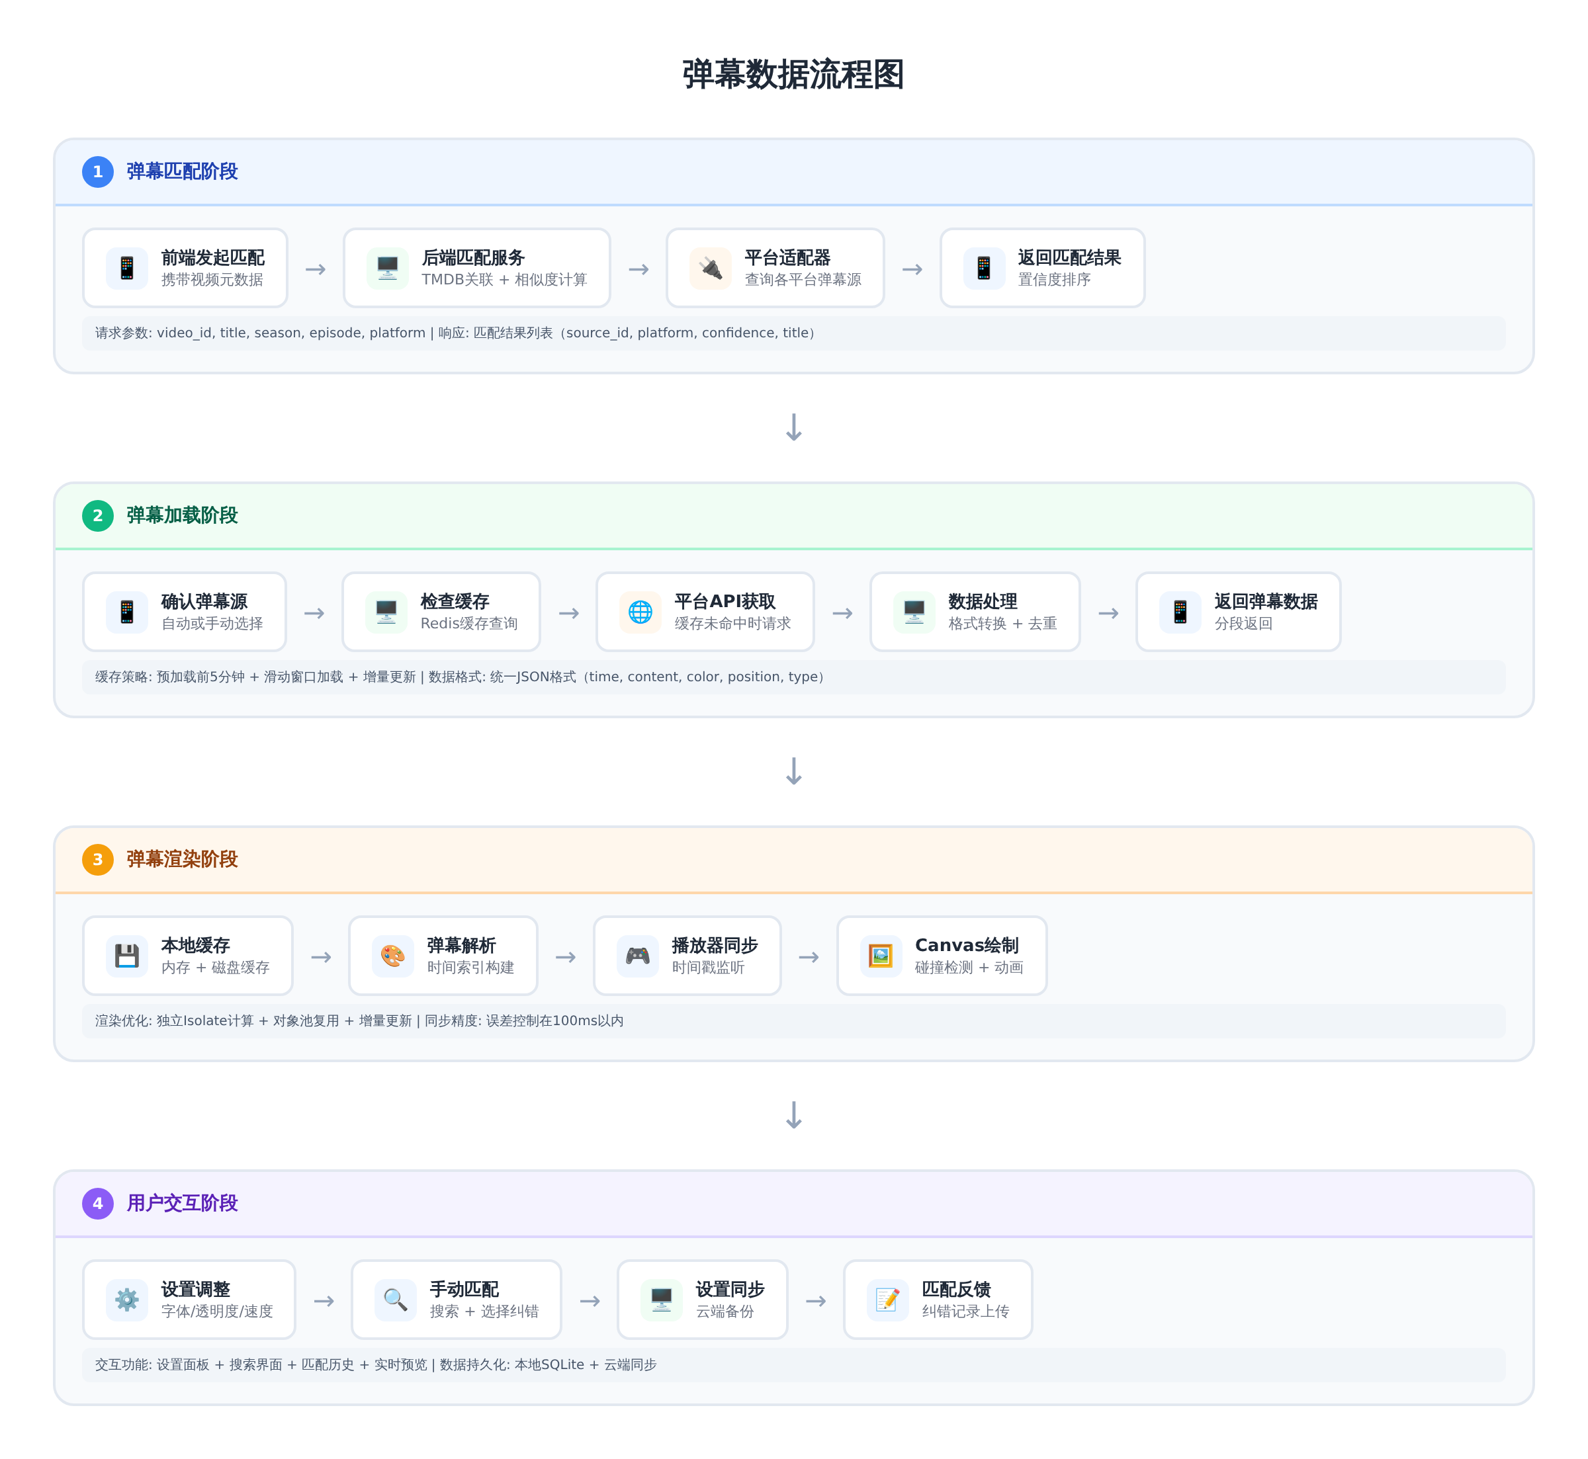
图4：弹幕数据流程图

4.1 匹配阶段
匹配阶段是弹幕数据流程的起点，由前端发起匹配请求开始。前端将视频的元数据信息（video_id、title、season、episode 等）发送到后端匹配服务。后端首先查询 TMDB API 获取视频的标准化信息，然后调用各平台适配器并行搜索弹幕源。搜索结果经过相似度计算和置信度评估后，按置信度排序返回给前端。前端根据置信度自动选择最高分结果，或展示列表供用户手动选择。

4.2 加载阶段
加载阶段负责弹幕数据的获取和预处理。当用户确认弹幕源后，前端向后端请求弹幕数据。后端首先检查 Redis 缓存，缓存命中则直接返回；缓存未命中则调用对应平台的 API 获取原始数据。原始数据经过格式转换、内容去重和时间排序处理后，存入缓存并返回给前端。前端将数据存入本地缓存，并构建时间索引以便快速查询。

4.3 渲染阶段
渲染阶段是弹幕显示的核心环节。前端渲染引擎监听视频播放器的进度变化，根据当前播放时间从本地缓存中查询对应的弹幕数据。查询结果经过碰撞检测算法分配显示轨道，然后通过 Canvas API 绘制到屏幕上。渲染过程在独立的 Isolate 中执行，避免影响视频播放的流畅性。当用户执行 Seek 操作时，渲染引擎会快速清空当前显示的弹幕，重新加载目标时间点的弹幕数据。

4.4 交互阶段
交互阶段响应用户的操作行为。用户可以通过设置面板调整弹幕的显示效果，设置变更即时生效并同步到云端。如果自动匹配结果不准确，用户可以通过搜索界面手动查找正确的弹幕源，选择结果会反馈到后端用于优化匹配算法。用户还可以查看匹配历史记录，快速切换之前使用过的弹幕源。

五、模块接口定义
为确保前后端模块间的解耦和协作，本设计定义了清晰的模块接口规范。接口定义遵循依赖倒置原则，高层模块依赖抽象接口而非具体实现，便于单元测试和模块替换。

5.1 前端核心接口

5.1.1 DanmakuRenderer 接口
DanmakuRenderer 接口定义了弹幕渲染引擎的核心功能。initialize() 方法初始化渲染环境，包括创建 Canvas 上下文、加载字体资源等。loadDanmaku(List<DanmakuItem> items) 方法加载弹幕数据到渲染队列。updateProgress(int timestamp) 方法更新播放进度，触发弹幕的显示和隐藏。setSettings(DanmakuSettings settings) 方法应用用户设置，实时调整渲染效果。render() 方法执行单帧渲染，由渲染循环定时调用。release() 方法释放渲染资源。

5.1.2 DanmakuSettings 接口
DanmakuSettings 接口管理弹幕的显示配置。getSettings() 方法获取当前设置对象。updateSettings(DanmakuSettings settings) 方法更新设置并触发持久化。resetToDefault() 方法重置所有设置为默认值。exportSettings() 方法导出设置为 JSON 字符串，用于跨设备迁移。importSettings(String data) 方法从 JSON 字符串导入设置。

5.1.3 DanmakuMatcher 接口
DanmakuMatcher 接口处理弹幕源的匹配逻辑。autoMatch(MatchRequest request) 方法发起自动匹配请求，返回匹配结果列表。searchDanmaku(String keyword, String platform) 方法执行手动搜索。selectSource(DanmakuSource source) 方法确认用户选择的弹幕源。getMatchHistory() 方法获取历史匹配记录。clearMatchHistory() 方法清除历史记录。

5.2 后端核心接口

5.2.1 PlatformAdapter 接口
PlatformAdapter 接口定义了视频平台适配器的标准规范。search(SearchQuery query) 方法在平台内搜索弹幕源。getDanmaku(String sourceId, TimeRange range) 方法获取指定时间范围的弹幕数据。getStatus() 方法返回平台当前状态（可用性、响应延迟等）。getPlatformInfo() 方法返回平台基本信息（名称、图标、支持的功能等）。

5.2.2 MatchService 接口
MatchService 接口定义了弹幕匹配服务的功能。match(VideoMetadata metadata) 方法执行匹配算法，返回排序后的结果列表。calculateSimilarity(String title1, String title2) 方法计算标题相似度。getConfidence(MatchResult result) 方法计算匹配结果的置信度。recordFeedback(String videoId, String sourceId, bool isCorrect) 方法记录用户反馈。

5.2.3 CacheService 接口
CacheService 接口定义了缓存服务的功能。get(String key) 方法获取缓存数据。set(String key, dynamic value, Duration ttl) 方法设置缓存数据及过期时间。delete(String key) 方法删除缓存。getHitRate() 方法获取缓存命中率统计。warmup(List<String> keys) 方法预热指定缓存。

六、性能优化策略
弹幕模块的性能直接影响用户的观看体验，本设计从前后端两个维度制定了全面的性能优化策略，确保弹幕显示与视频播放的流畅同步。

6.1 前端性能优化

6.1.1 渲染优化
渲染优化是前端性能的核心。首先，采用独立 Isolate 执行弹幕计算，将碰撞检测、轨道分配等计算密集型任务从主线程分离，避免阻塞 UI 渲染。其次，实现弹幕对象池复用机制，减少对象创建和销毁的开销。再次，采用增量渲染策略，只更新发生变化的弹幕元素，避免全量重绘。最后，根据设备性能动态调整弹幕密度，低端设备自动降低显示数量。

6.1.2 内存优化
内存优化确保长时间播放的稳定性。采用分片加载策略，只保留当前播放时段前后各 5 分钟的弹幕数据在内存中，超出范围的数据自动释放。实现 LRU 缓存淘汰算法，当内存占用超过阈值时自动清理最久未访问的数据。对于超长视频（如电影），采用预加载和动态释放相结合的策略，平衡加载速度和内存占用。

6.1.3 同步优化
同步优化确保弹幕与视频的精确对齐。采用时间戳校准机制，定期比对弹幕时间和视频播放时间，自动修正偏差。实现 Seek 快速响应机制，当用户跳转时，先清空当前显示的弹幕，再快速加载目标时间点的弹幕，避免显示错乱。对于变速播放场景，弹幕滚动速度自动跟随播放速度调整。

6.2 后端性能优化

6.2.1 缓存优化
缓存优化是后端性能的关键。采用多级缓存架构：热点数据存储在内存缓存（响应时间 < 1ms），温数据存储在 Redis（响应时间 < 10ms），冷数据按需从源平台获取。实现缓存预热机制，根据用户播放历史预测可能播放的视频，提前加载弹幕数据。采用智能过期策略，热门视频的缓存自动延长有效期，冷门视频的缓存及时清理释放空间。

6.2.2 并发优化
并发优化提升系统的吞吐能力。采用异步非阻塞架构，FastAPI 原生支持 async/await 语法，能够高效处理大量并发请求。实现请求合并机制，短时间内对同一弹幕源的多个请求合并为一次平台 API 调用，减少外部请求次数。采用连接池管理数据库和 Redis 连接，避免频繁建立和断开连接的开销。

6.2.3 网络优化
网络优化降低数据传输延迟。实现数据压缩传输，弹幕数据采用 gzip 压缩后传输，减少带宽占用。采用 CDN 加速，静态资源（如平台图标、配置文件）通过 CDN 分发。实现智能路由，根据用户地理位置选择最近的服务节点，降低网络延迟。

七、错误处理机制
健壮的错误处理机制是系统稳定运行的保障。本设计从错误分类、重试策略、降级方案和日志记录四个方面建立了完整的错误处理体系。

7.1 错误分类
系统错误分为三类：网络错误（平台 API 不可达、超时等）、数据错误（格式解析失败、数据缺失等）和业务错误（匹配失败、无权限等）。每类错误定义明确的错误码和错误消息，便于前端进行差异化处理。

7.2 重试策略
对于可恢复的错误（如网络超时），采用指数退避重试策略。首次失败后等待 1 秒重试，第二次失败后等待 2 秒，第三次等待 4 秒，最多重试 3 次。重试次数用尽后触发降级方案。

7.3 降级方案
当弹幕功能完全不可用时，系统提供优雅降级方案。前端隐藏弹幕显示区域，显示"弹幕加载失败"提示，但不影响视频播放。用户可以手动重试加载，或切换到其他弹幕源。

7.4 日志记录
所有错误都会记录到日志系统，包含错误发生时间、错误类型、错误详情、请求参数和调用堆栈等信息。日志数据用于问题排查和系统优化，同时通过监控告警机制及时发现异常情况。

八、安全设计
安全设计确保弹幕功能的数据安全和用户隐私保护。本设计从接口安全、数据安全和内容安全三个维度建立了安全防护体系。

8.1 接口安全
所有 API 接口采用 HTTPS 加密传输，防止数据在传输过程中被窃取。实现请求签名机制，客户端需要对请求参数进行签名，服务端验证签名有效性，防止请求被篡改。实现 API 限流机制，对每个用户和 IP 地址设置请求频率上限，防止恶意攻击。

8.2 数据安全
用户敏感数据（如匹配历史、设置偏好）采用加密存储，密钥由密钥管理服务统一管理。弹幕数据在缓存中存储时进行脱敏处理，去除可能的敏感信息。实现数据访问审计，记录所有数据访问行为，便于安全审计和问题追溯。

8.3 内容安全
弹幕内容经过敏感词过滤系统处理，自动屏蔽违规内容。用户可以举报不当弹幕，举报内容进入人工审核流程。对于频繁发布违规内容的用户，系统会自动限制其弹幕发送权限。

九、部署架构
弹幕系统采用微服务架构部署，各服务独立运行、独立扩展，通过 API 网关统一对外提供服务。

9.1 服务拆分
后端服务拆分为四个独立服务：匹配服务（Match Service）负责弹幕源匹配；聚合服务（Aggregate Service）负责弹幕数据获取和合并；缓存服务（Cache Service）负责数据缓存管理；网关服务（Gateway Service）负责请求路由和认证。各服务通过消息队列进行异步通信，通过服务注册中心实现服务发现。

9.2 容器化部署
所有服务采用 Docker 容器化部署，通过 Kubernetes 进行编排管理。每个服务配置健康检查探针，异常时自动重启。配置水平自动扩缩容策略，根据 CPU 和内存使用率动态调整实例数量。

9.3 监控告警
部署 Prometheus + Grafana 监控系统，实时采集各服务的性能指标（请求量、响应时间、错误率等）。配置告警规则，当指标超过阈值时自动发送告警通知。部署链路追踪系统（如 Jaeger），便于排查跨服务调用的问题。

十、设计总结
本设计方案基于 Flutter + FastAPI 技术栈，构建了一套完整的弹幕功能模块架构。设计遵循关注点分离原则，将系统划分为前端渲染层、后端服务层和外部数据源层，通过清晰的接口定义实现层间解耦。前端负责弹幕的实时渲染和用户交互，后端负责数据处理和业务逻辑计算，外部数据源提供弹幕数据的多源获取能力。
在性能优化方面，前端采用独立 Isolate 渲染、对象池复用和增量更新策略，确保弹幕显示的流畅性；后端采用多级缓存、异步并发和智能预热策略，确保数据获取的高效性。在错误处理方面，建立了分类处理、指数退避重试和优雅降级的完整机制，确保系统的稳定性。在安全设计方面，实现了接口安全、数据安全和内容安全的全方位防护。
该架构设计具有良好的可扩展性，新增视频平台只需实现标准适配器接口即可接入系统；具有良好的可维护性，各模块职责清晰、接口明确，便于独立开发和测试；具有良好的性能表现，能够支撑大规模用户的并发访问需求。

